Kontes Perorangan IOAI 2025 Hari ke-2
Versi Terjemahan Pemimpin Tim

Pemimpin Tim harus melengkapi formulir di bawah ini, meskipun mereka tidak memerlukan dokumen terjemahan.
Negara Atau Wilayah | Indonesia
Jumlah Anggota Tim  （banyak kertas akan digandakan sesuai dengan nomor) | 4
Berapa halaman totalnya?  (halaman sampul disertakan) | 16

Babak Onsite IOAI2025: Pencocokan Ikon Toilet

Catatan: Silakan "bergabung" dengan kompetisi terlebih dahulu. Setelah itu, Anda dapat memasang(mount) dataset ke GPU. Jika tidak, notebook mungkin mengalami kesalahan karena tidak dapat mengakses dataset sampai Anda bergabung dengan kompetisi.

1. Deskripsi Masalah
Tugas ini berfokus pada pelatihan model untuk mempelajari hubungan antara ikon toilet pria dan wanita dari toilet yang sama . Berdasarkan data pelatihan berlabel, Anda diharuskan melatih model pencocokan yang, berdasarkan gambar kueri, menemukan padanan lawan jenisnya (misalnya, mencocokkan ikon pria pada gambar yang dipotong dengan padanan wanitanya pada gambar aslinya), dengan batasan bahwa kedua ikon berasal dari toilet yang sama .
Misalnya, untuk gambar kueri (yakni, ikon laki-laki dalam gambar terpotong) yang ditunjukkan di bawah pada Gambar 1, padanannya yang sesuai ditunjukkan pada Gambar 2 (yakni, ikon perempuan dalam gambar asli yang berasal dari toilet yang sama).
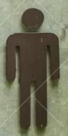 | 

2. Data
(1) Data Pelatihan:
Digunakan untuk pelatihan model. Struktur direktori:
train/
├── crop/ # Cropped icons
│ ├── female/ 1.png, 2.png, ...
│ └── male/
└── orig/ # Original icons
├── female/
└── male/
Setiap subfolder berisi ikon dengan nama mulai dari 1.png hingga 82.png , dengan angka yang menunjukkan ID toilet. Untuk setiap toilet, terdapat empat gambar (perhatikan bahwa empat gambar dari toilet yang sama akan berbagi satu ID unik yang sama di keempat subfolder):
- crop/female/i.png → Ikon wanita yang dipotong
- crop/male/i.png → Ikon pria yang dipotong
- orig/female/i.png → Ikon wanita asli
- orig/male/i.png → Ikon pria asli
(2) Data Validasi dan Data Uji:
Baik data validasi (test_a) atau pun data pengujian (test_b) berisi dua subfolder:
tes_a/ ( atau test_b/ )
├── query/ # Ikon yang dipotong untuk dicocokkan
└── gallery/ # Ikon asli kandidat
- query/ : ikon yang dipotong yang perlu dicocokkan.
- galeri/ : kumpulan ikon asli yang dapat dipilih.
- Perhatikan bahwa:
  - Berbeda dengan data pelatihan, nama file dalam query/ dan gallery/ diberi nomor dan diacak secara independen, yang berarti pencocokan tidak dapat bergantung pada id
  - Untuk setiap ikon yang dipotong dalam kueri/ ada tepat dua ikon asli di galeri/ (satu laki-laki, satu perempuan dari toilet yang sama), yang berarti $\text{len}(\text{gallery})=2*\text{len}(\text{query})$
- Semua gambar dalam format .png .
- Data validasi memiliki $10$gambar dalam folder query/ -nya , dan data pengujian memiliki $30$ gambar dalam folder query/ -nya .

3. Tugas
Untuk setiap gambar dalam folder query/ , prediksi gambar dalam gallery/ yang:
- Berjenis kelamin berlawanan , dan
- Berasal dari toilet yang sama
Pencocokan ini harus dilakukan menggunakan model terlatih Anda .

4. Pengumpulan
Anda harus mengirimkan Notebook bernama submission.ipynb, yang harus menyertakan:
- Proses pelatihan model (menggunakan train/ data)
- Proses pencocokan untuk kedua data pengujian ( test_a/ dan test_b/ )
- Notebook harus mengeluarkan dua file .npy :
submission_a.npy # Hasil yang cocok untuk set validasi (test_a).
submission_b.npy # Hasil yang cocok untuk set pengujian (test_b).
Setiap file npy adalah array satu dimensi dengan ukuran yang sama dengan jumlah kueri, dan setiap nilai dalam array sesuai dengan ID gambar di galeri.
Misalnya, sebuah submission_a.npy yang valid mungkin terlihat seperti ini:
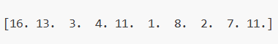
Anda juga dapat menemukan contoh format keluaran di baseline.ipynb .

5. Skor
- Jika program selesai dalam batas waktu, skor dihitung sebagai:
$$\text{Score}=\frac{\text{Number of correct matches}}{\text{Total queries}} \text{(1)}$$
- yang akan menjadi bilangan float antara $0.0$dan $1.0$ (inklusif).
- Pengiriman yang melampaui batas waktu akan mendapat skor 0 .

6. Baseline dan Data Pelatihan
- Baseline ada di baseline.ipynb .
- Dataset pelatihan ada dalam training set.

7. Persyaratan
- Batas maksimum pengiriman: 15 kali . Hanya pengiriman yang berhasil (yaitu, yang mendapat skor di Leaderboard A) yang akan dihitung dalam batas pengiriman.
- Batasan lingkungan pengujian: Mesin uji akan menjalankan Notebook Anda dalam waktu 15 menit . Jika waktu eksekusi melebihi 15 menit , sistem akan dihentikan secara paksa dan menampilkan umpan balik "Timeout" atau "Failed".
- Pengiriman data dan model: Dalam tugas ini, peserta hanya dapat mengirimkan Notebook dan tidak dapat mengirimkan dataset terpasang(mounted) atau berkas .pth yang dibuat sendiri. Silakan periksa pojok kanan atas untuk menghapus dataset terpasang terlebih dahulu.
- 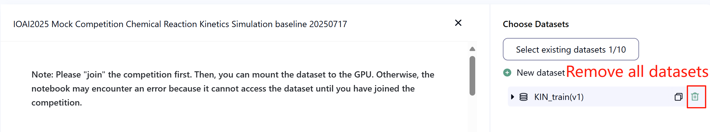
- Jaringan: Untuk tahap di lokasi, mesin uji tidak dapat terhubung ke internet. Dengan kata lain, mengunduh perintah seperti 'pip' dan 'conda' atau mencoba memanggil API tidak akan berfungsi.
- Model Pra-Terlatih (pre-trained): Dalam tugas ini, kami hanya menyediakan model Clip dalam kumpulan data. Anda dapat menggunakannya seperti pada baseline.ipynb . Model pra-terlatih lainnya dapat digunakan dalam tugas ini jika dapat diimpor dengan benar tanpa koneksi jaringan dan pengunduhan. Pesan ini berarti Bohrium tidak dapat menjamin untuk mengecualikan semua model pra-terlatih dalam image Python saat menginstal paket. Jika Anda menemukan beberapa paket yang berguna, Anda dapat menggunakannya.

8. Perhatian
- Skor yang efektif: Kontestan dapat memilih hingga 2 hasil karya untuk penilaian (√ - terpilih, □ - tidak terpilih). Skor sebelum penyatuan untuk tugas ini akan ditentukan oleh skor tertinggi di Leaderboard B di antara dua karya yang terpilih. Kasus perhitungan skor lainnya: silakan lihat Appendix Platform Mechanisms and Restrictions for Individual Contest & GAITE .
- 
- Cara menangani ambiguitas: Jika terjadi konflik antara deskripsi tugas dan data pelatihan, data validasi dan data pengujian, maka semua data akan dianggap benar, dan data tidak akan diubah selama kompetisi.
- Peserta hanya dapat mengakses Leaderboard A selama kontes dan tidak dapat mengakses Leaderboard B. Skor akhir hanya akan dihitung berdasarkan skor di Leaderboard.
- Skor tertinggi yang didapatkan oleh Komite Ilmiah untuk tugas ini adalah $0.90$di Leaderboard B, skor ini digunakan untuk penyatuan skor.
- Skor baseline oleh Komite Ilmiah untuk tugas ini adalah $0.77$ di Leaderboard B, skor ini digunakan untuk penyatuan skor.

Babak Onsite IOAI2025: Autentikasi Lukisan Antik

Catatan: Silakan "bergabung" dengan kompetisi terlebih dahulu. Setelah itu, Anda dapat memasang(mount) dataset ke GPU. Jika tidak, notebook mungkin mengalami kesalahan karena tidak dapat mengakses dataset sampai Anda bergabung dengan kompetisi.

1. Deskripsi Masalah
Anda telah mempelajari Kecerdasan Buatan cukup lama. Teman lama ayah Anda, seorang arkeolog dan kritikus seni ternama, mendengar tentang hal ini dan meminta bantuan Anda. Anda perlu merancang algoritma yang dapat mengklasifikasikan lukisan antik sebagai karya asli atau replika.
Karena autentikasi profesional mahal, tim peneliti hanya memperoleh label keaslian untuk sebagian kecil lukisan. Keaslian sebagian besar sampel masih belum diketahui. Diketahui bahwa fitur digital lukisan menunjukkan pola struktural yang kuat. Anda ditugaskan untuk memanfaatkan semua sampel yang tersedia — termasuk sampel dengan label yang tidak diketahui — untuk melatih model klasifikasi keaslian lukisan antik.

2. Kumpulan data
Dataset terdiri dari data pelatihan, data validasi, dan data pengujian, yang masing-masing memiliki 500 sampel independen.
- Data Pelatihan (training_set.csv) :
  - Lima kolom pertama mewakili fitur digital setiap lukisan antik.
  - Kolom keenam berisi label: 1 untuk autentik, -1 untuk replika, dan 0 untuk tidak diketahui.
- Data pelatihan digunakan untuk melatih model Anda dan dapat diakses serta diunduh langsung selama kompetisi.
- Data Validasi (validation_set.csv) :
  - Ini serupa dengan format data pelatihan tetapi tidak berisi kolom label.
- Data validasi digunakan untuk menghitung skor Leaderboard A dan tidak dapat diakses secara langsung selama kompetisi.
- Data Uji (test_set.csv) :
  - Ini serupa dengan format data pelatihan tetapi tidak berisi kolom label.
- Daa pengujian digunakan untuk menghitung skor Leaderboard B dan tidak dapat diakses secara langsung selama kompetisi.

3. Tugas
Tugas Anda adalah melatih model tepat yang mampu memprediksi keaslian lukisan dalam data pengujian, meskipun banyak sampel yang tidak berlabel.

4. Pengumpulan
Peserta harus mengirimkan berkas Notebook bernama submission.ipynb. Berkas tersebut harus menghasilkan berkas zip bernama submission.zip, yang berisi dua berkas berikut:
- submissionA.csv : Berisi hasil label prediksi model pada data validasi, dengan setiap baris bernilai -1 atau 1 dan tanpa header.
- submissionB.csv : Berisi hasil label prediksi model pada data pengujian, dengan setiap baris bernilai -1 atau 1 dan tanpa header.
Mesin penguji akan membaca submission.zip dan menghitung skor. Berkas-berkas yang dikirimkan harus benar-benar mengikuti format dan penamaan di atas; jika tidak, sistem tidak akan dapat membacanya dengan benar.
Detail mengenai prosedur pengiriman tersedia di Notebook baseline. Peserta disarankan untuk merujuknya sebagai panduan.

5. Skor
Metrik evaluasi akan berupa akurasi klasifikasi, yang didefinisikan sebagai proporsi sampel yang diprediksi dengan benar terhadap jumlah total sampel yang dievaluasi.

6. Baseline dan Data Pelatihan
- Baseline ada di baseline.ipynb .
- Dataset ada dalam training set .

7. Persyaratan
- Batas maksimum pengiriman: 15 kali . Hanya pengiriman yang berhasil (yaitu, yang mendapat skor di Leaderboard A) yang akan dihitung dalam batas pengiriman.
- Batasan lingkungan pengujian: Mesin uji akan menjalankan Notebook Anda dalam 10 menit. Jika waktu eksekusi melebihi 10 menit , sistem akan dihentikan secara paksa dan menampilkan umpan balik "Timeout" atau "Failed".
- Pengiriman data dan model: Dalam tugas ini, peserta hanya dapat mengirimkan Notebook dan tidak dapat mengirimkan dataset terpasang(mounted) atau berkas .pth yang dibuat sendiri. Harap periksa di pojok kanan atas untuk menghapus dataset terpasang terlebih dahulu.
- 
- Jaringan: Untuk tahap di lokasi, mesin uji tidak dapat terhubung ke internet. Dengan kata lain, mengunduh perintah seperti 'pip' dan 'conda' atau mencoba memanggil API tidak akan berfungsi.
- Model Terlatih(pretrained): Model terlatih apa pun dapat digunakan dalam tugas ini jika dapat diimpor dengan benar tanpa koneksi jaringan dan pengunduhan. Pesan ini berarti Bohrium tidak dapat menjamin untuk mengecualikan semua model terlatih dalam citra Python saat menginstal paket. Jika Anda menemukan beberapa paket yang bermanfaat, Anda dapat menggunakannya.

8. Perhatian
- Skor yang efektif: Kontestan dapat memilih hingga 2 hasil karya untuk penilaian (√ - terpilih, □ - tidak terpilih). Skor sebelum penyatuan untuk tugas ini akan ditentukan oleh skor tertinggi di Leaderboard B di antara dua karya yang terpilih. Kasus perhitungan skor lainnya: silakan lihat Appendix Platform Mechanisms and Restrictions for Individual Contest & GAITE .
- 
- Cara menangani ambiguitas: Jika terjadi konflik antara deskripsi tugas dan data pelatihan, data validasi dan data pengujian, maka semua data akan dianggap benar, dan data tidak akan diubah selama kompetisi.
- Peserta hanya dapat mengakses Leaderboard A selama kontes dan tidak dapat mengakses Leaderboard B. Skor akhir hanya akan dihitung berdasarkan skor di Leaderboard B.
- Skor tertinggi yang didapatkan oleh Komite Ilmiah untuk tugas ini adalah 0,98 di Leaderboard B, skor ini digunakan untuk penyatuan skor.
- Skor baseline oleh Komite Ilmiah untuk tugas ini adalah 0,46 di Leaderboard B, skor ini digunakan untuk penyatuan skor.

Babak Onsite IOAI2025: Tantangan Efisiensi Piksel

Catatan: Silakan "bergabung" dengan kompetisi terlebih dahulu. Setelah itu, Anda dapat memasang(mount) dataset ke GPU. Jika tidak, notebook mungkin mengalami kesalahan karena tidak dapat mengakses dataset sampai Anda bergabung dengan kompetisi.

1. Deskripsi Masalah
Anda adalah seorang mahasiswa biologi satwa liar yang sedang mengerjakan proyek penelitian inovatif di Starr Park Research Center. Tim Anda telah memasang ribuan kamera rahasia di area hutan belantara terpencil untuk memantau populasi spesies yang terancam punah. Namun, koneksi internet satelit di lokasi-lokasi terpencil ini memiliki bandwidth yang sangat terbatas. Tugas Anda adalah menulis kode yang mengidentifikasi piksel paling penting dalam setiap foto satwa liar sehingga hanya informasi visual penting yang perlu dikirimkan kembali ke kantor pusat.
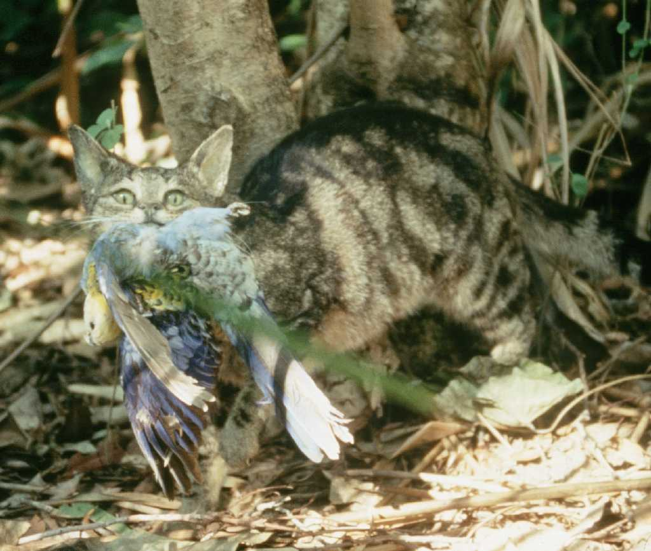

2. Kumpulan data
Dataset terdiri dari data pelatihan dan data pengujian. Dataset dimuat menggunakan load_from_disk, dan dalam format dataset. Data pengujian tidak terlihat oleh kontestan.
Dalam dataset terdapat bidang-bidang berikut:
- gambar : gambar adalah gambar penuh warna RGB dalam format PIL, ukuran setiap gambar adalah (224, 224)
- nama : label spesies hewan
- idx : pengenal unik yang digunakan untuk membedakan antar baris data.
1. Data Pelatihan (folder train_dataset) :
  - Data pelatihan digunakan untuk melatih model Anda/melakukan eksperimen dan dapat diakses dan diunduh langsung selama kompetisi.
  - Ada 700 gambar dalam data pelatihan.
2. Data Uji (folder test_dataset) :
  - Ini mengikuti format yang sama seperti data pelatihan tetapi tidak berisi bidang nama .
  - Ada 698 gambar dalam data pengujian , yang telah dipisahkan menjadi 2 set pengujian dengan rasio 3:7, yaitu 30% data akan digunakan untuk menghitung skor Leaderboard A, dan 70% data lainnya akan digunakan untuk menghitung skor Leaderboard B.
  - Data pengujian digunakan untuk menghitung skor Leaderboard A dan skor P Leaderboard B, dan tidak dapat diakses secara langsung selama kompetisi. Peserta dapat mengakses hasilnya di Leaderboard A, tetapi tidak di Leaderboard B. Skor akhir hanya akan dihitung menggunakan Leaderboard. Data yang dipakai untuk Leaderboard A dan Leaderboard B sepenuhnya berbeda.

3. Tugas
Anda diberikan kumpulan data foto hewan dan model CLIP yang dapat melakukan klasifikasi zero-shot spesies hewan dari gambar. Untuk menghemat bandwidth, Anda perlu mempertahankan maksimal 6,25% piksel setiap gambar, dengan tetap menjaga akurasi klasifikasi setinggi mungkin.
Lebih spesifiknya, tugas Anda adalah mengembalikan satu mask persegi panjang untuk setiap gambar, yang berisi satu area persegi panjang yang menunjukkan area yang akan dipertahankan. Setiap mask didefinisikan oleh dua pasang koordinat: satu untuk sudut kiri atas dan satu untuk sudut kanan bawah persegi panjang. Berikut adalah visualisasi tampilan gambar setelah menerapkan mask persegi panjang menggunakan proses dari baseline:
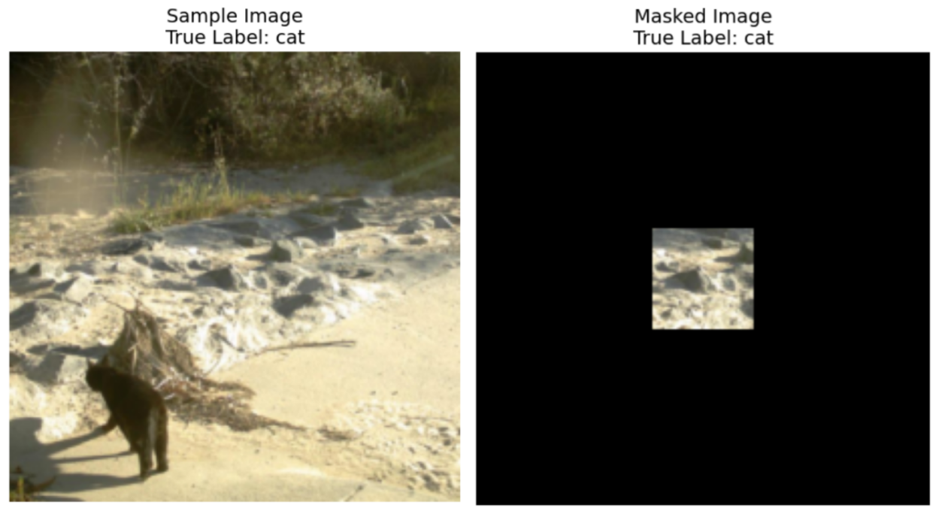

Ketentuan Koordinat:
- Koordinat sudut kiri atas bersifat inklusif (piksel pada posisi ini disertakan dalam mask)
- Koordinat sudut kanan bawah bersifat eksklusif (piksel pada posisi ini TIDAK termasuk dalam mask)
Misalnya, jika Anda menentukan koordinat ((10, 20), (15, 25)) , mask akan mencakup piksel dari baris 10 hingga 14 (inklusif) dan kolom 20 hingga 24 (inklusif), dengan total luas 25 piksel.
Sebagai ilustrasi, jika ukuran gambar adalah 3x3 dan kita ingin hanya menyimpan piksel kanan atas menggunakan pasangan koordinat ((0, 2), (1, 3)) , mask biner yang dihasilkan adalah:
[[0, 0, 1],
[0, 0, 0],
[0, 0, 0]]
Berikut adalah ringkasan persyaratan untuk mask Anda:
- Mengembalikan satu mask persegi panjang yang didefinisikan oleh pasangan koordinat: ((atas, kiri), (bawah, kanan))
- Koordinat sudut kiri atas bersifat inklusif, koordinat sudut kanan bawah bersifat eksklusif
- Mask persegi panjang harus menutupi paling banyak 6,25% dari piksel asli (minimal pengurangan 93,75% dari piksel asli)
- Semua gambar berukuran (224, 224), jadi nilai koordinat harus berada dalam rentang [0, 224]
Citra akan di-mask menggunakan mask yang Anda buat. Di luar persegi panjang mask, semua piksel di luar persegi panjang akan diganti dengan nilai RGB(0, 0, 0) (hitam). Citra bermask kemudian akan melewati model CLIP selama evaluasi, dan tugas Anda adalah menjaga akurasi klasifikasi model CLIP pada citra bermask ini setinggi mungkin. Kelas lain akan ditambahkan ke dalam kelas model klasifikasi untuk memastikan citra bermask Anda tetap mempertahankan informasi yang benar-benar berguna bagi para peneliti di Markas Besar Starr Park. Jadi, misalnya, jika citra Anda tidak mengandung informasi hewan apa pun, model akan memprediksi kelas lainnya itu, alih-alih memprediksi hewan acak dan memiliki peluang untuk mendapatkan hasil yang benar.
Anda hanya perlu bekerja dengan dataset dan model CLIP yang disediakan. Sebagai pengingat, CLIP menghasilkan representasi untuk teks dan gambar, dan dapat menghitung skor kesamaan di antara keduanya. Jadi, jika Anda memiliki sepuluh kelas hewan, CLIP dapat melihat gambar yang disediakan dan menentukan teks (kelas) mana yang paling dekat dengan gambar tersebut.
Untuk memastikan solusi Anda dapat menangani lalu lintas gambar untuk pusat penelitian, kode Anda harus berjalan dalam WAKTU KURANG DARI 8 MENIT untuk 698 gambar dalam data uji . Disarankan untuk menguji solusi Anda terlebih dahulu pada data pelatihan, yang berisi 700 gambar, untuk memahami berapa lama waktu yang dibutuhkan solusi Anda (set pengujian akan membutuhkan waktu sedikit lebih lama karena pemuatan set data).

4. Pengumpulan
Para kontestan harus mengirimkan berkas Notebook bernama submission.ipynb . Berkas tersebut harus menghasilkan berkas .jsonl berjudul submission.jsonl , yang berisi semua mask yang dihasilkan untuk pemisahan dataset. Setiap mask dalam berkas submission.jsonl harus disimpan sebagai tupel yang terdiri dari dua tupel koordinat: ((atas, kiri), (bawah, kanan))) , dengan sudut kiri atas bersifat inklusif dan sudut kanan bawah bersifat eksklusif.
Kontestan tidak perlu memisahkan set tes menjadi Leaderboard A dan Leaderboard B, mesin evaluasi akan membaca submission.jsonl dan secara otomatis menghitung skor untuk Leaderboard A dan Leaderboard B berdasarkan hasil prediksi dan label sebenarnya.
File yang diserahkan harus benar-benar mengikuti format dan penamaan di atas; jika tidak, sistem tidak akan dapat membacanya dengan benar.

5. Skor
Metrik evaluasi akan berupa akurasi klasifikasi , yang didefinisikan sebagai proporsi sampel yang diprediksi dengan benar terhadap jumlah total sampel yang dievaluasi.
Skor Anda adalah akurasi klasifikasi zero-shot CLIP pada gambar uji yang telah di-mask. Jika mask yang dikirimkan untuk suatu gambar tidak valid (bentuknya salah, piksel yang terekam lebih dari 6,25%, dll.), gambar tersebut akan dianggap salah. Contoh skrip disediakan untuk menghitung skor split pelatihan.

6. Baseline dan Data Pelatihan
- Baseline ada di baseline.ipynb .
- Data pelatihan ada di training set.

7. Persyaratan
- Batas maksimum pengiriman: 15 kali . Hanya pengiriman yang berhasil (yaitu, yang mendapat skor di Leaderboard A) yang akan dihitung dalam batas pengiriman.
- Batasan lingkungan pengujian: Mesin uji akan menjalankan Notebook Anda dalam waktu 8 menit . Jika waktu eksekusi melebihi 8 menit , sistem akan dihentikan secara paksa dan menampilkan umpan balik "Timeout" atau "Failed".
- Pengiriman data dan model: Dalam tugas ini, peserta hanya dapat mengirimkan Notebook dan tidak dapat mengirimkan dataset terpasang (mounted) atau berkas .pth yang dibuat sendiri. Silakan periksa pojok kanan atas untuk menghapus dataset terpasang terlebih dahulu.
- Jaringan: Untuk tahap di lokasi, mesin uji tidak dapat terhubung ke internet. Dengan kata lain, mengunduh perintah seperti 'pip' dan 'conda' atau mencoba memanggil API tidak akan berfungsi.
- Model Pra-Terlatih(pre-tained): Tugas ini menyediakan model CLIP dalam dataset, Anda dapat menemukan cara menggunakannya di baseline.ipynb . Model pra-terlatih lainnya dapat digunakan dalam tugas ini jika dapat diimpor dengan benar tanpa koneksi jaringan dan pengunduhan. Pesan ini berarti Bohrium tidak dapat menjamin untuk mengecualikan semua model pra-terlatih dalam image Python saat menginstal paket. Jika Anda menemukan beberapa model yang berguna, Anda dapat menggunakannya.

8. Perhatian
- Skor yang efektif: Kontestan dapat memilih hingga 2 hasil karya untuk penilaian (√ - terpilih, □ - tidak terpilih). Skor sebelum penyatuan untuk tugas ini akan ditentukan oleh skor tertinggi di Leaderboard B di antara dua karya yang terpilih. Kasus perhitungan skor lainnya: silakan lihat Appendix Platform Mechanisms and Restrictions for Individual Contest & GAITE .
- 
- Cara menangani ambiguitas: Jika terjadi konflik antara deskripsi tugas dan data pelatihan, data validasi dan data pengujian, maka semua data akan dianggap benar, dan data tidak akan diubah selama kompetisi.
- Peserta hanya dapat mengakses Leaderboard A selama kontes dan tidak dapat mengakses Leaderboard B. Skor akhir hanya akan dihitung berdasarkan skor di Leaderboard B.
- Skor tertinggi yang didapatkan oleh Komite Ilmiah untuk tugas ini adalah 0,83 di Leaderboard B, skor ini digunakan untuk penyatuan skor.
- Skor baseline oleh Komite Ilmiah untuk tugas ini adalah 0,19 di Leaderboard B, skor ini digunakan untuk penyatuan skor.

<< HALAMAN AKHIR >>

<< HALAMAN AKHIR >>

